TERMO ADITIVO DO CONTRATO Nº 02/2021

SEGUNDO TERMO ADITIVO AO CONTRATO FIRMADO EM 14 DE JULHO DE 2021 ENTRE A CÂMARA MUNICIPAL DE PARAPUÃ e a empresa TELEFONICA
BRASIL S.A., para a Prestação de Serviço Telefônico Móvel Pessoal, através de Tecnologia GSM, 3G ou 4G, pelo sistema digital pós-pago, com fornecimento de SIM Card e Locação de equipamentos de informática.

A CÂMARA MUNICIPAL DE PARAPUÃ SP, com sede na Avenida São Paulo, 1.113, Centro, na cidade de Parapuã –SP, inscrita no CNPJ/MF sob o n.º 53.312.518/0001-27, doravante denominada simplesmente CONTRATANTE, neste ato representada pelo seu Presidente Antonio do Amaral, portador do CPF/MF sob nº e RG
, residente e domiciliado na Rua , Centro, nesta cidade de Parapuã/SP, e a empresa TELEFONICA BRASIL S.A., inscrita no CNPJ 02.558.157/0001-62 localizada na Avenida Eng° Luiz Carlos Berrini, 1376 – Cidade Monções - São Paulo/SP - CEP 04571-936, a seguir denominada simplesmente CONTRATADA, neste ato representada pelo Senhor Fabio Marques de Souza Levorin, Gerente de Vendas Governo, portador do CPF/MF sob nº
Endereço: Avenida
,
e RG
, São Paulo – SP, CEP e pelo Senhor Alex Eduardo de
,
Freitas, Procurador, portador do CPF/MF sob nº
na Avenida , São José do Rio Preto – SP., CEP
, residente
, celebram o presente
e RG:
Termo Aditivo ao Contrato nº 02/2021, firmado em 14 de julho de 2.021, que tem como objeto a Prestação de Serviço Telefônico Móvel Pessoal, tendo justos e acertados as cláusulas e condições que seguem:

CLÁUSULA PRIMEIRA: Fica acrescido em mais 12 (doze) meses, a partir do término da vigência atual do primeiro termo aditivo, o Contrato nº 02/2021, celebrado entre as partes em 14 de julho de 2.021 nos termos do art. 57 da Lei Federal nº 8.666/93.

CLÁUSULA SEGUNDA: Os valores do pacote de serviços ficam fixados em R$ 87,50 (oitenta e sete reais e cinquenta centavos) mensais e os valores da locação dos tablets em R$ 211,98 (duzentos e onze reais e noventa e oito centavos) mensais, visto a concessão de desconto por parte da CONTRATADA, totalizando o valor para o período ora aditado, em R$ 299,48 (duzentos e noventa e nove reais e quarenta e oito centavos) mensais, totalizando R$

3.593,76 (três mil quinhentos e noventa e três reais e setenta e seis centavos) para 12 meses, conforme o quadro abaixo:

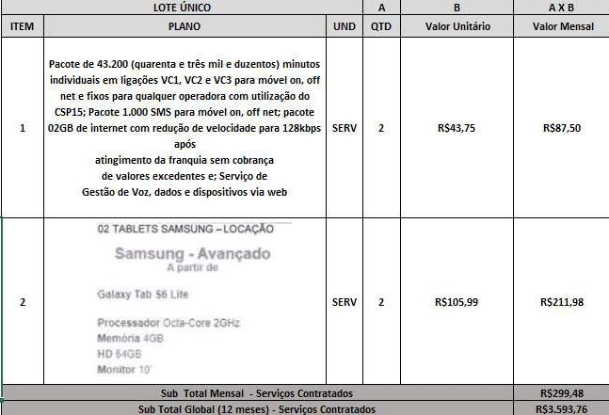

CLÁUSULA TERCEIRA: Ficam ratificadas os seus termos e condições as demais cláusulas do contrato vinculado ao Termo ora aditado, ficando este Termo fazendo parte integrante e complementar daquele, a fim de que juntos produzam um só efeito.

CLÁUSULA QUARTA: O presente Termo Aditivo será levado à publicação dentro do prazo estabelecido pelas normas em vigor.

E por estarem justos e acertados firmam o presente em três vias de igual valor, teor e forma, na presença de duas testemunhas que também o assinam.

Parapuã, 07 de julho de 2023.

Pela Contratante:

Câmara Municipal de Parapuã/SP

Nome: Antonio do Amaral Cargo: Presidente CPF/MF nº.
RG nº.
Endereço Residencial: Rua , Parapuã – SP – CEP E-mail institucional: amaral@parapua.sp.leg.br

Pela Contratada:

Telefonica Brasil S.A.

Nome: Fabio Marques de Souza Levorin Cargo: Gerente de Vendas Governo CPF:
RG:
Endereço completo: Avenida , São
Paulo – SP.
E-mail institucional: relacionamentoempresas.br@telefonica.com

Nome: Alex Eduardo de Freitas Cargo: Procurador
CPF:
RG:
Endereço residencial: Avenida – São Jose do Rio Preto/SP – CEP E-mail institucional: relacionamentoempresas.br@telefonica.com

Testemunhas

Nome: Fabrício Alves da Silva Nome: Welquer Bariviera
R.G.: R.G.:

